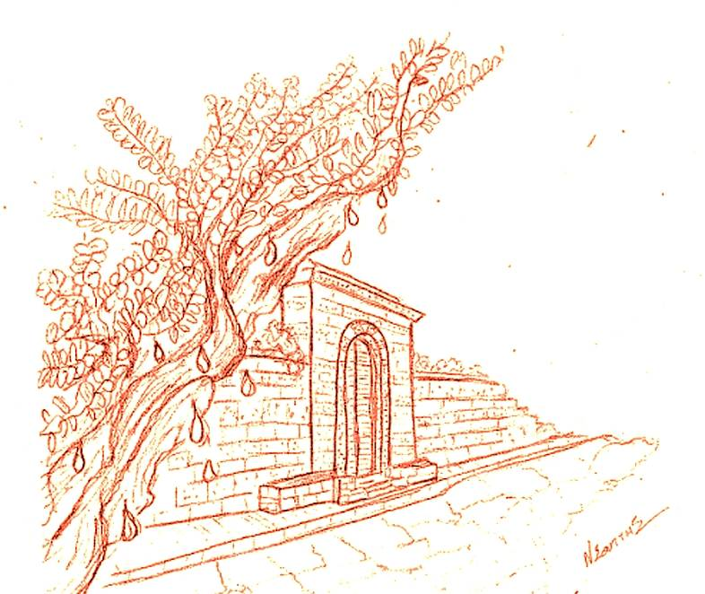

«ΟΤΑΝ Η ΦΥΣΗ ΔΗΜΙΟΥΡΓΕΙ… ΠΟΛΙΤΙΣΜΟ»

ΕΘΝΙΚΟ ΘΕΜΑΤΙΚΟ ΔΙΚΤΥΟ
ΠΕΡΙΒΑΛΛΟΝΤΙΚΗΣ ΕΚΠΑΙΔΕΥΣΗΣ
ΚΠΕ ΟΜΗΡΟΥΠΟΛΗΣ ΧΙΟΥ
«ΟΤΑΝ Η ΦΥΣΗ ΔΗΜΙΟΥΡΓΕΙ…ΠΟΛΙΤΙΣΜΟ»

Συντονιστικός φορέας: ΚΠΕ Ομηρούπολης Χίου

ΠΡΩΤΟΚΟΛΛΟ ΣΥΝΕΡΓΑΣΙΑΣ

Οι παρακάτω υπογράφοντες:
1.Μπατζούδη Γεωργία, Αν. Υπευθύνου Λειτουργίας του ΚΠΕ Ομηρούπολης, ως πρόεδρος της Συντονιστικής Επιτροπής του Δικτύου.
2..…………………………………………………………………, Διευθυντής/ντρια του Σχολείου ………………………………………………………………………………………………………………………………………
3.………………………………………………………………, Υπεύθυνος Π.Ε. ……………………………. Εκπαίδευσης Σ.Δ. ……………………………………………………………………………………………
4. ……………………………………………………………..,ως εκπρόσωπος του ΚΠΕ Ομηρούπολης

Συμφωνούν και αποδέχονται τα παρακάτω:

1. Την ένταξη του σχολείου ………………….……………………………………………………………. ………………………………………… στο εθνικό θεματικό δίκτυο Π.Ε. «Όταν η φύση δημιουργεί…Πολιτισμό», για ένα (1) χρόνο (2014-15).
2.Τη συγκρότηση περιβαλλοντικής ομάδας (Π.Ο.) η οποία αποτελείται από 10-30 μαθητές και 2 τουλάχιστον συντονιστές εκπαιδευτικούς και ειδικότερα τους:………………………………………………………………………………………………… ……….…………………………………………………………………………………………………………………………….………………………………………………………………………………………………………………………………………3. Την ενασχόληση της Π.Ο. με δύο (2) τουλάχιστον θεματικές ενότητες, οι οποίες εντάσσονται στην προκαθορισμένη θεματολογία του δικτύου: α)……………………………………………………………….……………………………………………… β)………………………………………………………………………………………………………………………………….
4. Την εκπόνηση του προγράμματος Π.Ε. με θέμα:……………………………………….
………………………………………………………………………………………………………………………………………
που είναι σχετικό με τη θεματολογία του δικτύου και έχει υποβληθεί στον υπεύθυνο Π.Ε.- Σ.Δ.
5. Στη διάρκεια του προγράμματος, η Π.Ο. πρέπει να πραγματοποιήσει επισκέψεις για εργασία στο πεδίο, να συνεργαστεί με τις τοπικές αρχές για το περιβάλλον, να συνεργαστεί με τους αντίστοιχους Ο.Τ.Α., να αξιοποιήσει την ύπαρξη επιστημονικών συλλόγων ή και μη κυβερνητικών περιβαλλοντικών οργανώσεων της περιοχής.
6. Οι συντονιστές της Π.Ο. πρέπει να τηρούν αναλυτικό και λεπτομερές ημερολόγιο για τις συναντήσεις, τις εργασίες και τις δραστηριότητες της. Αντίγραφο του ημερολογίου στέλνεται, στο τέλος της κάθε χρονιάς, στο ΚΠΕ Ομηρούπολης και στον αντίστοιχο υπεύθυνο Π.Ε.-Σ.Δ..
7. Το σχολείο οργανώνει, στο τέλος της κάθε σχολικής χρονιάς, εκδήλωση ανοιχτή στο ευρύ κοινό και παρουσιάζει τις δραστηριότητες και το έργο της Περιβαλλοντικής Ομάδας.
8. Το ΚΠΕ Ομηρούπολης στηρίζει με εκπαιδευτικό υλικό τα σχολεία του δικτύου και φροντίζει για την επιμόρφωση των εκπαιδευτικών.
9. Στο τέλος κάθε σχολικής χρονιάς ή στην αρχή της επόμενης, οργανώνεται από το ΚΠΕ Ομηρούπολης συνάντηση παρουσίασης ( Και σε σχετ. Σεμινάριο Δικτύου) των δραστηριοτήτων των σχολείων που συμμετέχουν στο δίκτυο.
10. Στο τέλος της κάθε σχολικής χρονιάς, το σχολείο στέλνει το υλικό, που έχει δημιουργήσει, σε έντυπη και ηλεκτρονική μορφή στο ΚΠΕ Ομηρούπολης και στον αντίστοιχο υπεύθυνο Π.Ε.- Σ.Δ. Στο υλικό γίνεται αναφορά της συμμετοχής του σχολείου στο δίκτυο και χρήση του λογότυπου του δικτύου.
11. Με ευθύνη του ΚΠΕ Ομηρούπολης, το υλικό του κάθε σχολείου του δικτύου αναρτάται στο διαδίκτυο.
12. Με τη φροντίδα της Συντονιστικής Επιτροπής του δικτύου προωθείται συνεργασία των σχολείων του δικτύου.

Ημερομηνία, ………………………

Ο/Η Διευθυντ του Σχολείου

Ο/Η Υπεύθυν Π.Ε. Σ.Δ.

Η Πρόεδρος της Συντονιστικής Επιτροπής του Δικτύου

